# Influência do processo extrativo na atividade antimicrobiana de *Croton antisyphiliticus* Mart. (Euphorbiaceae)

Amanda M. Rocha Sales,1 Matheus Eça de O. Felipe,1 Eliana F. Gris,1 Christopher W. Fagg,1 Daniel O. Freire,2 Izabel C. R. da Silva,1 Paula M. Martins.*,1

*1Faculdade de Ceilândia, Universidade de Brasília, Brasil.*

*2 Faculdade LS, Brasília,Brasil.*

Correspondente: Paula M. Martins* - [paulamart@gmail.com](mailto:paulamart@gmail.com)

**RESUMO**

O presente estudo teve como objetivo avaliar a influência dos fatores proporção droga/solvente (p/v) e tempo (dias) no processo extrativo da maceração de *Croton antisyphiliticus* Mart. sobre a atividade antimicrobiana e teor de compostos polifenólicos. Os extratos foram obtidos por maceração das partes aéreas, utilizando delineamento fatorial 32. Os extratos foram caracterizados quanto ao teor de sólidos totais, teor de polifenóis totais e ácido gálico. A atividade antimicrobiana contra *Staphylococcus aureus* e *Escherichia coli* foi avaliada utilizando a técnica de microdiluição. Apenas a concentração inibitória mínima (MIC) mostrou ser influenciada pelos fatores escolhidos, de forma que, quanto maior a proporção droga/solvente e maior o tempo de extração, melhores são os valores de MIC. O experimento F3 (1:30 p/v e 13 dias) obteve os melhores resultados em relação ao teor de polifenóis totais, ácido gálico e CIM, com valores iguais a 411,37 mg GAE/g, 75,97 mg GAE/g e 0,001 mg/mL, respectivamente.

Palavras-chave: maceração, extrato hidroalcoólico, citotoxicidade, delineamento fatorial.

**ABSTRACT**

The aim of the present study is to evaluate the influence of drug to solvent weight ratio (g/g) and time (days) in extractive process of *Croton antisyphiliticus* Mart.’s maceration on polyphenols content and antimicrobial activity. Various extract from aerial parts were produced through a 3² factorial design. Those extracts were evaluated in terms of total solids, total polyphenols and total gallic acid. Antimicrobial activity was evaluated against *Staphylococcus aureus* and *Escherichia coli* using microdilution technique. Only minimum inhibitory concentration (MIC) shown to be influenced by the chosen factors, so that the higher drug to solvent ratio and the longer extraction time, the better are MIC’s values. F3 experiment (1:30 p/v and 13 days) obtained the best results related to polyphenols content, total gallic acid and MIC, with value equals to 411,37 mg GAE/g, 75,97 mg GAE/g and 0,001 mg/mL, respectively.

Key-words: maceration, hydroalcoholic extract, cytotoxicity, factorial design.

Conflict of interest: All authors have none to declare

**Introdução**

*Croton antisyphiliticus* Mart., da família Euphorbiaceae, é um subarbusto neotropical, medindo em torno de 30 a 40 centímetros. Essa espécie está distribuída em todas as regiões do Brasil, tendo como domínio fitogeográfico: Amazônia, Caatinga, Cerrado e Mata Atlântica1.

A folha de *C. antisyphiliticus* é comprida, coberta por pelos finos amarelados e suas bordas são serreadas com glândulas evidentes e pateliformes. A face adaxial da folha é áspera e a face abaxial apresenta nervuras salientes. A espécie apresenta xilopódio bem desenvolvido, fino e quebradiço, difícil de ser retirado da terra por possuir um sistema subterrâneo xilopodífero que adentra o solo1,2.

As principais substâncias encontradas na espécie sãoflavonoides O-glicosilados rutina, isoquercitina, quercetina, C-glicosilado vitexina, ácido quínico e o diterpeno ácido ent-kaur-16-en-18-oico, que são considerados polifenóis3,4,5.

Na medicina popular, *C. antisyphiliticus* Mart. é utilizada como anti-inflamatório, depurativo do sangue, no tratamento de infecções, reumatismo e doenças sexualmente transmissíveis, como a sífilis6,7. Em estudos sobre a atividade biológica de *C. antisyphiliticus* Mart., extratos clorofórmicos e hexânicos de partes subterrâneas apresentaram atividade bactericida *in vitro* para *Staphylococcus aureus*8.

Estudos sobre a espécie *Croton antisyphiliticus* Martius demonstram seu potencial anti-inflamatório4, anticancerígeno9 e antimicrobiano3, além dos compostos fitoquímicos possui4,5. Entretanto, não se encontra na literatura estudos detalhados sobre a atividade das partes aéreas, assim como a influência do processo extrativo. Com isso, o presente estudo pretende caracterizar os extratos hidroalcoólico das partes aéreas de *Croton antisyphiliticus* Mart. e sua atividade antimicrobiana.

**Material e Metodos**

###### *Material vegetal*

A espécie de *Croton antisyphiliticus* Mart.foi coletada nas coordenadas 15º45’52.6”S e 47°51’22.7’’W, pela manhã. As partes aéreas após seleção foram secas em estufa de secagem Q316M (Quimis Ltda., São Paulo, Brasil) à temperatura de 50 ± 2 °C até massa constante. A droga vegetal foi moída em moinho de facas SL32 (Prismalab Ltda., Rio de Janeiro, Brasil), num total de 578,68g. Foram determinados o teor de água e cinzas totais10.

*Preparação dos extratos*

Os extratos foram produzidos por maceração utilizando etanol 70%, de acordo com planejamento 3², sendo 2 fatores em 3 níveis, num total de 9 experimentos. Os fatores avaliados foram proporção droga/solvente (p/v) – 1:30; 1:20 e 1:10 e tempo em dias, sendo 7, 10 e 13 dias. As variáveis dependentes analisadas foram teor de sólidos totais, teor de polifenóis totais (PC), teor de ácido gálico (GC) e concentração inibitória mínima (MIC).

*Caracterização dos extratos*

###### *Teor de sólidos totais*

O teor de sólidos totais dos extratos foi realizado seguindo a metodologia de determinação de resíduo seco em extratos fluidos e moles10.

###### *Teor de polifenóis totais*

Para a determinação de polifenóis totais foi utilizado reagente Folin-Ciocalteu (Sigma-Aldrich Co., St. Louis, MO, USA)11. A leitura foi feita em 750 nm no espectrofotômetro (modelo U-3900, Hitachi Ltda., Tóquio, Japão). A curva padrão foi realizada com solução de ácido gálico nas concentrações de 50; 100; 150; 200; 250; 300; 400; e 500 mg/L. Os resultados foram expressos em mg de ácido gálico/g da amostra seca (mg GAE/g).

1. *Análise cromatográfica e validação*

Foi utilizada a cromatografia líquida de alta eficiência (CLAE) utilizando equipamento LaChrom Elite L-2130 (Hitachi Ltda., Tóquio, Japão). Como fase móvel, utilizaram-se uma solução aquosa de ácido acético a 0,1% (Fase A) e acetonitrila (fase B). Foi realizado um gradiente linear de 20 minutos, partindo da proporção de 5:95 (A:B) até 80:20 (A:B). Utilizou-se para a análise uma coluna ACE 5 C-18, de 150 x 4,6 mm, com tamanho de partícula igual 5μm. A temperatura foi ajustada para 40ºC e a detecção feita no comprimento de onda de 352 nm. O fluxo e o volume de injeção foram iguais a 0,5 mL/min e 3 μL, respectivamente12. A curva de calibração foi realizada com solução de ácido gálico padrão em água ultrapura nas concentrações de 10; 50; 100; 250; 500; 750 e; 1000 μg /mL. Os resultados foram expressos em mg de ácido gálico/g da amostra (mg GAE/g).

A validação do método analítico seguiu as instruções já estabelecidas13,14. A linearidade do método foi avaliada pela injeção de seis concentrações diferentes do padrão ácido gálico. A partir da equação da reta foi dado o coeficiente angular, significativamente diferente de zero (b=115,721) e o coeficiente de correção linear, maior que 0,99 (R2=0,991). A aplicação do teste de Cochran revelou que o sistema é heterocedástico. Dez repetições da análise da solução padrão de ácido gálico a 65μg/mL, sob as mesmas condições e realizadas pelo mesmo operador, foram feitas para verificar a precisão, sendo o desvio padrão relativo (DPR) igual a 0,286%. O limite de quantificação (LOQ) e o limite de detecção (LOD) tiveram valores iguais a 0,0084 μg/mL e 0,00254 μg/mL, respectivamente. Todos os parâmetros avaliados estão de acordo com o estabelecido.

*Atividade antimicrobiana*

1. *Cultura de células*

As bactérias *Staphylococcus aureus* (ATCC 29213)e *Escherichia coli* (ATCC 25922), escolhidas para a realização do ensaio, foram fornecidas pela Faculdade LS, Taguatinga, Brasil.

1. *Preparação do inócuo*

As bactérias foram cultivadas em ágar sangue (Kasvi Co., São José dos Pinhais, Brasil) e mantidas em estufa bacteriológica a 36,5 ºC por 18 horas. As colônias isoladas foram suspendidas em solução salina 0,85% e ajustadas a turbidez de uma solução padrão de McFarland de 0,5. Em seguida foi realizada a diluição15.

1. *Concentração mínima inibitória*

A concentração inibitória mínima foi determinada pela técnica de diluição seriada em utilizando microplaca de 96 poços. Os extratos foram diluídos com DMSO 2,5% e caldo Müeller-Hinton (Kasvi Co., São José dos Pinhais, Brasil), sendo a concentração inicial de extrato igual a 64 μg/ml. Diluições seriadas foram realizadas utilizando o caldo Müeller-Hinton e o extrato diluído e, posteriormente, incorporou-se as bactérias, totalizando o volume final de 200 μl. Para controle negativo foi utilizado caldo puro; para controle positivo, as bactérias adicionadas ao caldo puro e; para controle do crescimento foi utilizado o extrato diluído adicionado ao caldo. As placas foram incubadas a ± 37°C por 24h em estufa bacteriológica. As microplacas foram lidas, no comprimento de onda de 630 nm, em leitora de placa de Elisa (modelo Polaris, Celer Ltda., São Paulo, Brasil).

1. *Analise estatística dos estudos biológicos*

O programa Statistica® 10 (Dell Software Inc., Texas, EUA) foi utilizado para analisar a influência dos fatores escolhidos sobre as variáveis por ANOVA e os resultados de otimização, considerando o nível de significância de 5% (P<0,05). A metodologia do ajuste à curva de dose-resposta sigmoidal foi aplicada para cálculo do IC50 e foi realizada a análise da repetibilidade dos dados por meio do intervalo de correlação intraclasse a 95%, utilizando GraphPad Prism 7.0 (GraphPad Software Inc., Califórnia, EUA). As variáveis do estudo foram expressas em média± desvio padrão.

**Resultados e Discussão**

A análise da droga vegetal de partes aéreas de *C. antisyphiliticus* resultou em teor de cinzas de 12,10 ± 0,63% e teor de água de 7,76 ± 0,12%.

Em relação ao teor de sólidos totais, o experimento F2 (1:30 p/v e 10 dias) apresentou o maior valor de teor de sólidos com valor igual a 4,60 ± 0,08% (Table 1).

A quantificação de polifenóis totais nos extratos foi feita pela equação da reta y = 0,9891x + 35,074 (r2= 0,9978). O experimento F3 (1:30 p/v e 13 dias) obteve maior quantidade de polifenóis, com valor igual a 411,37 mg GAE/g (Table 1). Em estudos com as partes aéreas de *C. antisyphiliticus*, a quantidade de polifenóis totais encontrada foi de 91,03 ± 0,82 mg GAE/g 3. Essa diferença de resultados pode ser explicada pelo uso de delineamento fatorial para a produção dos extratos, além da diferença de época e local de coleta de *C. antisyphiliticus* entre os trabalhos.

A quantificação do ácido gálico nos extratos, utilizando a equação da reta y = 127,443x-10,160 (r2=0,990), o experimento F5 (1:20 p/v e 10 dias), obteve melhor resultado, com valor igual a 79,07 mg GAE/g (Table 1).

A atividade antibacteriana dos extratos foi avaliada em IC50 e IC99 (Table 1). Os valores de MIC foram classificados em excelente para valores abaixo de 10 μg/mL; bom de 10 a 100 μg/mL; moderado de 100 a 500 μg/mL; fraco de 500 a 1000 μg/mL e; acima de 1000 μg/mL os extratos são considerados inativos16.

Os extratos testados em *E. coli* apresentaram, no geral, valores considerados moderados e fracos. Os testes com *S. aureus* demonstraram resultados de MIC moderados, mas os experimentos F3 (1:30 p/v e 13 dias) e F5 (1:20 p/v e 10 dias), apresentaram MIC excelentes, com valores iguais a 1 μg/mL e 4 μg/mL, respectivamente. Estes mesmos experimentos também obtiveram os maiores valores de polifenóis totais e ácido gálico17,18, o que sinaliza a relação direta entre eles e a atividade antimicrobiana dos extratos, notadamente com efeito sinérgico dos polifenóis.

As variações nos valores de MIC dos extratos podem ser devido à técnica aplicada, linhagem dos microrganismos, a origem da planta e época da colheita, tipo de material vegetal utilizado e a quantidade de extrato testada, além do método extrativo e o solvente de extração19.

O fato de os extratos de partes aéreas, testados com *E.coli* não apresentarem valores de MIC tão bons comparados com os testados com *S. aureus*, pode ser explicado pela diferença estrutural das bactérias Gram-negativas. Essas bactérias apresentam uma parede celular composta de peptideoglicano, uma membrana externa contendo lipopolissacarídeo e um espaço periplasmático contendo enzimas capazes de destruir moléculas estranhas20,21.

Quanto a desejabilidade do estudo, foi observado que, para cada uma das variáveis, a melhor condição para obtenção dos extratos seria: PC = 1:12 g/g e 10 dias; GC = 1:30 g/g e 12 dias; MIC *E.coli* = 1:15 g/g e 10 dias.

Das variáveis estudadas, apenas a concentração inibitória mínima (MIC) mostrou ter sido influenciada pelos fatores proporção droga/solvente (p/v) e tempo (dias). Para os valores de MIC dos extratos de partes aéreas testados com *E. coli* e *S. aureus,* os fatores mostraram ter um efeito positivo separadamente, com um efeito ligeiramente maior para o fator de proporção droga/solvente, de modo que quanto menor a proporção (1:30 e 1:20 p/v) e maior tempo de extração (10 e 13 dias), melhores são os valores de MIC (Fig. 1).

**Conclusões**

Os extratos de partes aéreas de *C.antisyphiliticus* demonstraram atividade antibacteriana sobre as cepas testadas, tendo melhor resultado sobre *S.aureus*, bactéria comumente associada a infecções nosocomiais e comunitárias. Apesar dos fatores estudados não demonstrarem influência sobre todas as variáveis, efeitos positivos foram observados sobre a atividade antibacteriana, de forma que o tempo de extração mediano e menor proporção droga/solvente proporcionam melhores resultados.

**Authors’ contributions**

AMRS (student) contributed in collecting plant sample and identification, running the laboratory work, analysis of the data and drafted the paper. EFG and MEO (student) contributed to chromatographic and spectrophotometric analysis. DOF contributed to biological studies. CWF contributed in collecting plant sample, plant identification and herbarium confection. ICRS contributed to statistical analysis of the study and critical reading of the manuscript PMM design the study and critical reading of the manuscript.

**References**

1. Cordeiro I, Secco R, Carneiro-Torres DS, Lima LR, Caruzo MBR, Berry P, Riina R, Silva OLM., Silva MJ, Sodré R. Croton in Lista de Espécies da Flora do Brasil [Internet]. Flora do Brasil. 2015 [cited 2021 Feb 17]. Available from: http://floradobrasil.jbrj.gov.br/jabot/floradobrasil/FB17501
2. Dias JE, Laureano LC. Farmacopéia Popular do Cerrado. 1st ed. Goiás: Articulação Pacari; 2009. 352 p.
3. de Carvalho FK. Análise Fitoquímica e Atividade Biológica de Croton antisyphiliticus Mart. e Croton heterodoxus Baill. Universidade Federal de Santa Catarina; 2013.
4. Dos Reis GO, Vicente G, de Carvalho FK, Heller M, Micke GA, Pizzolatti MG, et al. Croton antisyphiliticus Mart. attenuates the inflammatory response to carrageenan-induced pleurisy in mice. Inflammopharmacology. 2014 Apr 29;22(2):115–26.
5. Pereira S, Taleb-Contini S, Coppede J, Pereira P, Bertoni B, França S, et al. An ent-kaurane-type diterpene in croton antisyphiliticus mart. Molecules. 2012;17(8):8851–8.
6. Americano T. Fitoterapia Brasileira: uma abordagem energética. 1st ed. Brasília: Cidade Gráfica Editora; 2015. 420 p.
7. Brandão MGL, Pignal M, Romaniuc S, Grael CFF, Fagg CW. Useful Brazilian plants listed in the field books of the French naturalist Auguste de Saint-Hilaire (1779–1853). J Ethnopharmacol [Internet]. 2012 Sep;143(2):488–500.
8. Fernandes VC, Pereira SIV, Coppede J, Martins JS, Rizo WF, Beleboni RO, et al. The epimer of kaurenoic acid from Croton antisyphiliticus is cytotoxic toward B-16 and HeLa tumor cells through apoptosis induction. Genet Mol Res. 2013;12(2):1005–11.
9. Nader TT, Coppede JS, Amaral LA, Facchin AL, Pereira AMS, Ferreira LM. Avaliação in vitro da eficácia de extratos de plantas medicinais do cerrado frente *Staphylococcus aureus* isolado de diferentes fontes de propriedades leiteiras. Arq Inst Biol (Sao Paulo) [Internet]. 2010 Sep;77(3):429–33.
10. Brasil. Farmacopeia Brasileira [Internet]. 6th ed. 2019 [cited 2021 Feb 17] Available from: https://www.gov.br/anvisa/pt-br/assuntos/farmacopeia/farmacopeia-brasileira/arquivos/7985json-file-1
11. Singleton, VL.; Rossi, JAJr. Colorimetry of total phenolics with phosphomolybdic- phosphotungstic acid reagents. Am. J. Enol. Viticult [Internet]. 1965; 16: 144-1586.
12. Savietto JP, Furlan CM, Motta LB, Salatino MLF, Carvalho JE, Ruiz ALTG, et al. Antiproliferative activity of methanol extracts of four species of Croton on different human cell lines. Rev Bras Farmacogn [Internet]. 2013 Jul;23(4):662–7.
13. ICH. Validation of Analytical Procedures: Text and Methodology, in Q2(R1). London: Tripartite Guideline; 2005.
14. INMETRO. Orientação sobre validação de métodos analíticos: DOQ-CGCRE-8 [Internet]. 2016 [cited 2021 Feb 17] Available from: http://www.inmetro.gov.br/Sidoq/Arquivos/C GCRE/DOQ/DOQ-CGCRE-8_05.pdf
15. CLSI. Performance Standards for Antimicrobial Susceptibility Testing: 30th ed. CLSI supplement M100. Wayne: Clinical and Laboratory Standards Institute [Internet]. 2020 [cited 2021 Feb 17] Available from: https://clsi.org/media/3481/m100ed30_sample.pdf
16. Machado KE, Cechinel Filho V, Tessarolo ML, Mallmann R, Meyre-Silva C, Bella Cruz A. Potent antibacterial activity of Eugenia umbelliflora. Pharm Biol. 2005;43(7):636–9.
17. Rasooly R, Choi HY, Do P, Morroni G, Brescini L, Cirioni O, et al. whISOBAXTM inhibits bacterial pathogenesis and enhances the effect of antibiotics. Antibiotics. 2020;9(5).
18. Borges A, Ferreira C, Saavedra MJ, Simões M. Antibacterial Activity and Mode of Action of Ferulic and Gallic Acids Against Pathogenic Bacteria. Microb Drug Resist [Internet]. 2013 Aug;19(4):256–65.
19. Ostrosky EA, Mizumoto MK, Lima MEL, Kaneko TM, Nishikawa SO, Freitas BR. Métodos para avaliação da atividade antimicrobiana e determinação da Concentração Mínima Inibitória (CMI) de plantas medicinais. Rev Bras Farmacogn. 2008;18(2):301–7.
20. Askari GA, Kahouadji A, Khedid K, Mousaddak M, Ouaffak L, Charof R, Mennane Z. Evaluation of Antimicrobial Activity of Aqueous and Ethanolic Extracts of Leaves of Vitis vinifera Collected from Different Regions in Morocco. Am Eurasian J Agric Environ Sci. 2012; 12(1): 85-90.
21. Duffy CF, Power RF. Antioxidant and antimicrobial properties of some Chinese plant extracts. Int J Antimicrob Agents [Internet]. 2001 Jun;17(6):527–9

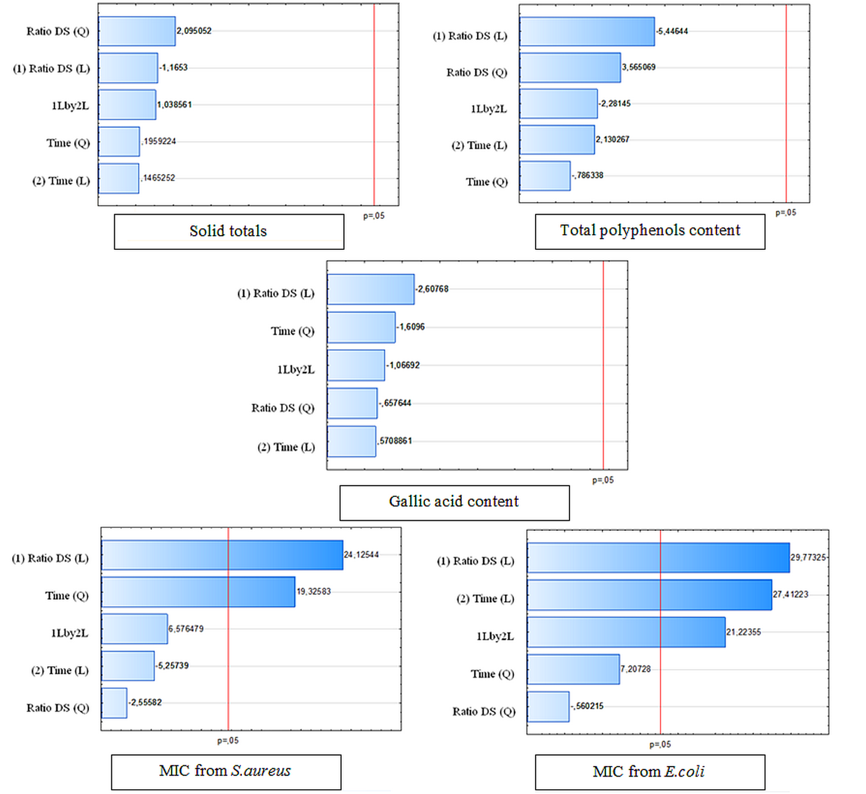

**Figura. 1**. Efeito da proporção droga/solvente e tempo nas variáveis dependentes, teor de sólidos totais, polifenóis totais, teor de ácido gálico e concentração mínima inibitória para *S. aureus* e *E. coli*

**Tabela 1**. Quantificação de polifenóis e ácido gálico dos extratos de *C. antisyphiliticus* Mart.

|  |  |  |  |  |  |  |  |  |  |  |  |  |
| --- | --- | --- | --- | --- | --- | --- | --- | --- | --- | --- | --- | --- |
| Run | Factors | | | |  | | IC50 | | |  | IC99 | |
| R  (p/v) | T  (days) | TS  (%) | PC  (mg GAE/g) | | GC  (mg GAE/g) | | *E.coli* | *S. aureus* | *E. coli* | *S. aureus* |
| F1 | (-1) 1:30 | (-1) 7 | 3,39 ± 0,15 | 162,30 ± 6,65 | | 48,73 ± 6,12 | | 0,19 (0,09–0,40) | 0,23 (0,10–0,53) |  | 19,18 | 22,77 |
| F2 | (-1) 1:30 | (0) 10 | 4,60 ± 0,08 | 195,68 ± 9,26 | | 57,71 ± 0,56 | | 2,45 (2,6.10-9–2,45) | ND |  | 251,76 | ND |
| F3 | (-1) 1:30 | (+1) 13 | 1,73 ± 0,06 | 411,37 ± 8,23 | | 75,97 ± 0,37 | | 0,12 (0,03–0,35) | 1.10-3 (1.10-3–6,95) |  | 11,58 | 0,13 |
| F4 | (0) 1:20 | (-1) 7 | 0,63 ± 0,02 | 88,49 ± 1,20 | | 66,81 ± 0,89 | | 0,29 (0,17–0,48) | 0,33 (4.10-3–6,21) |  | 28,75 | 32,88 |
| F5 | (0) 1:20 | (0) 10 | 0,89 ± 0,03 | 161,29 ± 34,65 | | 79,07 ± 0,30 | | 0,71 (0,14–3,60) | 4.10-3 (1.10-4–0,13) |  | 70,56 | 0,45 |
| F6 | (0) 1:20 | (+1) 13 | 0,86 ± 0,02 | 206,50 ± 39,95 | | 68,25 ± 0,76 | | 2,79 (1,68–6,36) | 0,17 (0,06–0,47) |  | 275,72 | 16,98 |
| F7 | (+1) 1:10 | (-1) 7 | 0,57 ± 0,07 | 63,31 ± 11,31 | | 32,69 ± 0,39 | | 0,83 (0,19–3,48) | 0,50 (0,30–0,81) |  | 81,86 | 49,58 |
| F8 | (+1) 1:10 | (0) 10 | 0,87 ± 0,01 | 85,95 ± 26,11 | | 25,60 ± 0,23 | | 4,25 (3,56–5,06) | 0,29 (0,17–0,48) |  | 420,75 | 28,78 |
| F9 | (+1) 1:10 | (+1) 13 | 1,53 ± 0,06 | 155,24 ± 0,85 | | 17,22 ± 0,32 | | 0,55 (0,27–1,21) | ND |  | 54,91 | ND |

Resultados expressos em média ± desvio padrão de três repetições. R= ratio drug to solvent, T= time; TS= total solids; PC= polyphpenols content; GC= gallic acid content; IC50= 50% inhibitory concentration (MIC); IC99= 99% inhibitory concentration (MBC); ND = not determined